6.2洛必达法则
习题6.2
- 用洛必达法则求下列极限：
（1）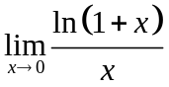
解：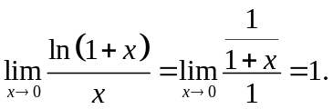
（2）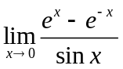
解：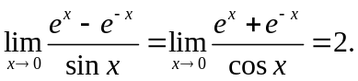
（3）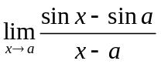
解：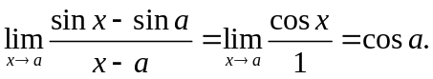
（4）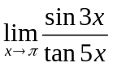
解：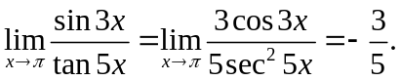
（5）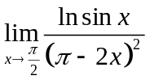
解：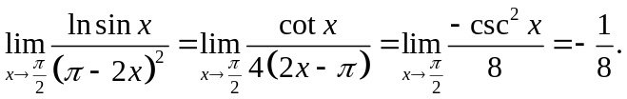
（6）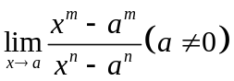
解：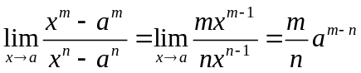。
（7）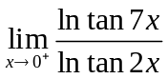
解：。
（8）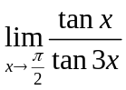
解：
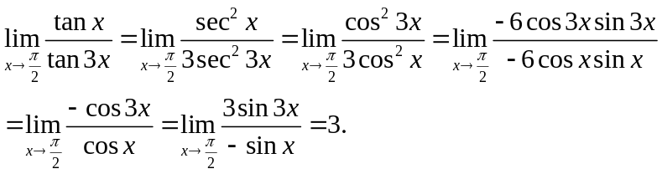
（9）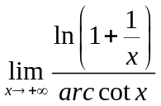
解：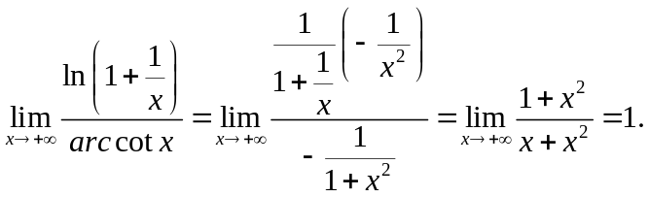
（10）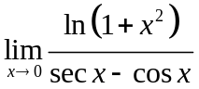
解：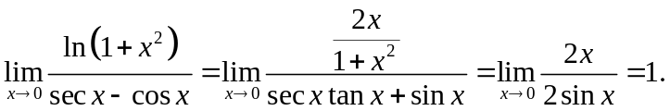
（11）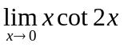
解：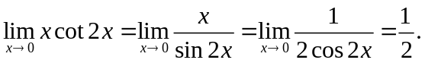
（12）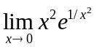
解：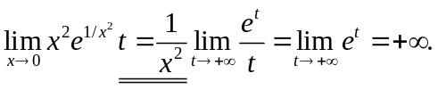
（13）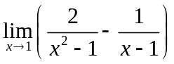
解：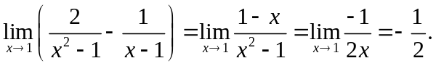
(14) 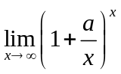
解：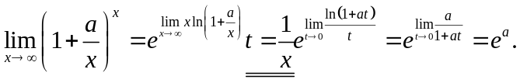
(15) 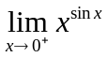
解：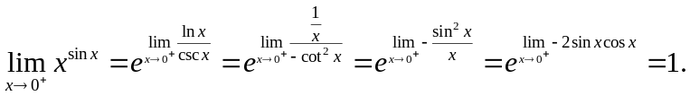
(16) 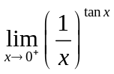
解：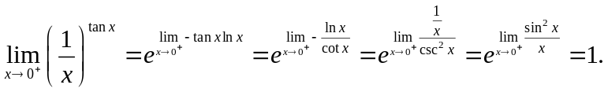
（17）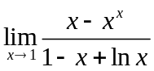
解：
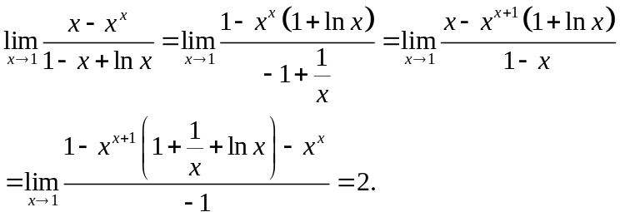
（18）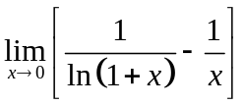
解：
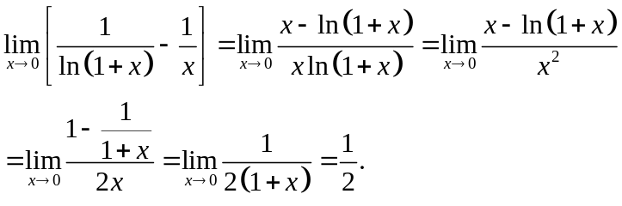
（19）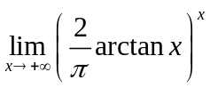
解：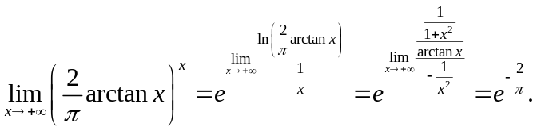
（20）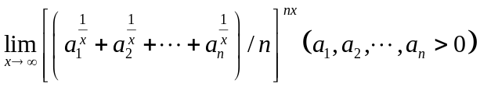
解：
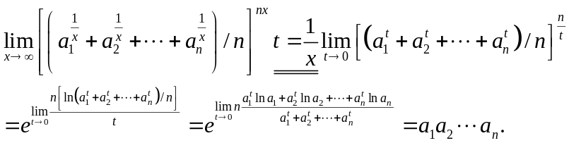
（21）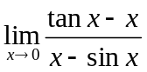
解：
（22）
解：
（23）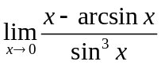
解：
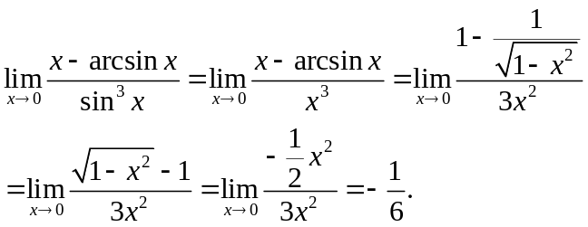
（24）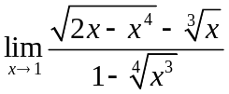
解：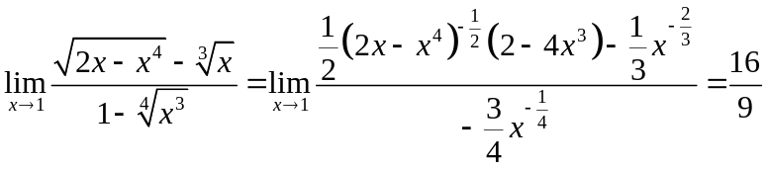
（25）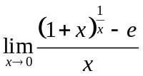
解：
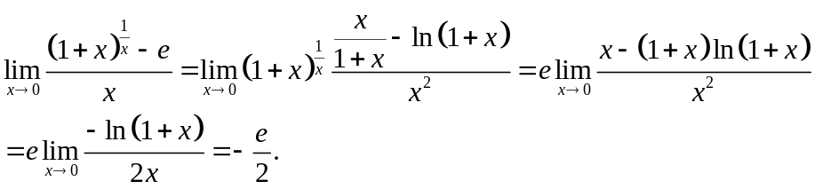
(26) 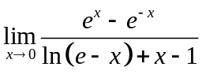
解：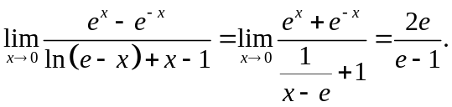
(27) 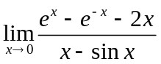
解：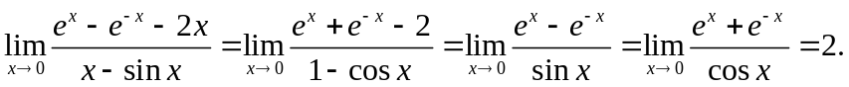
(28) 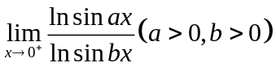
解：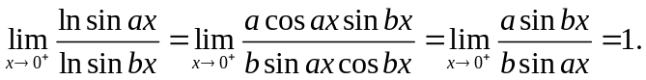
(29) 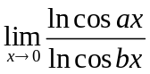
解：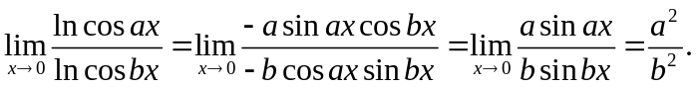
(30) 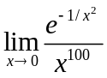
解：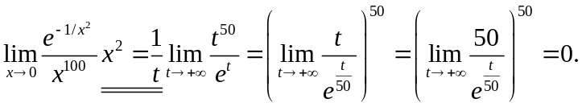
(31) 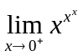
解：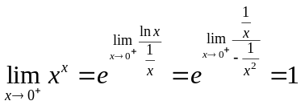,所以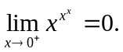
（32）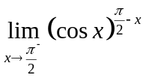
解：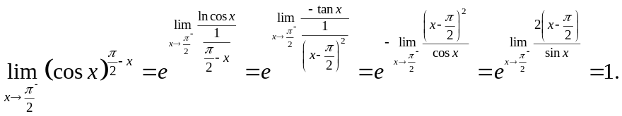
（33）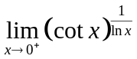
解：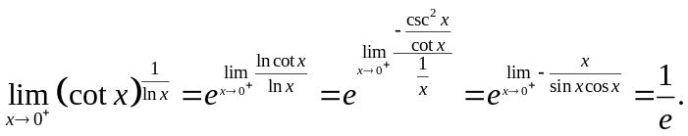
（34）
解：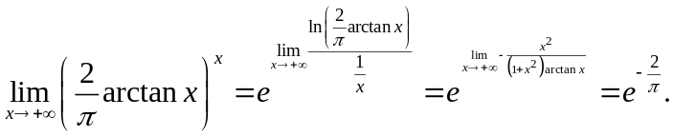
（35）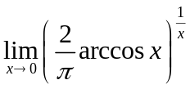
解：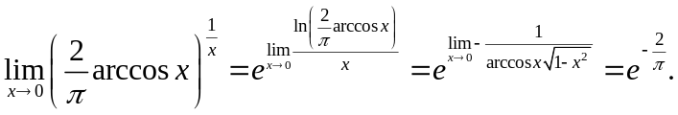
（36）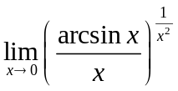
解：
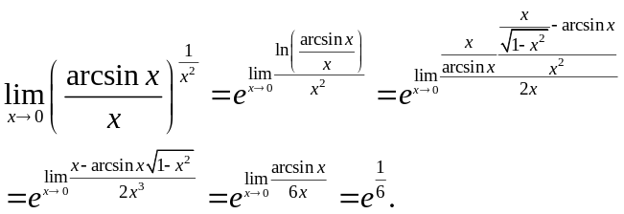
（37）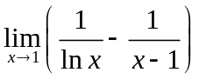
解：
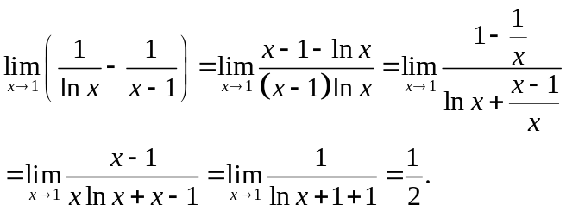
（38）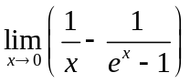
解：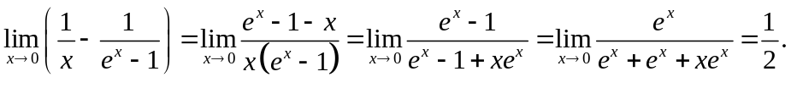
（39）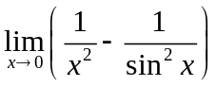
解：
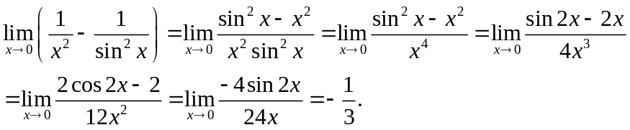
（40）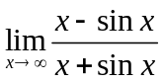
解：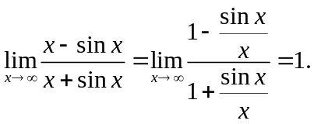
（41）
解：
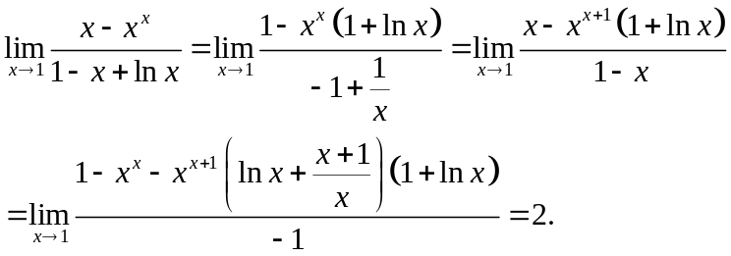
（42）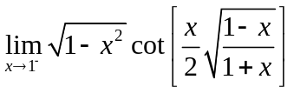
解：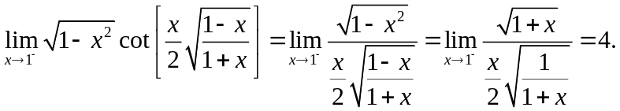
（43）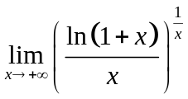
解：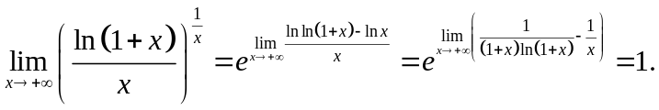
- 验证极限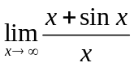存在，但不能用洛必达法则。
解：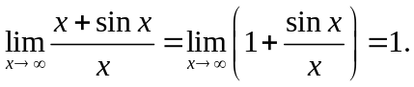但若用洛必达法则会有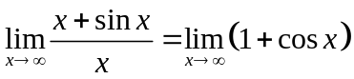不存在。
- 验证极限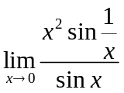存在，但不能用洛必达法则。
解：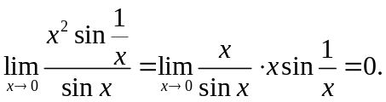但若用洛必达法则会有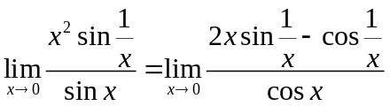不存在。
- 讨论函数
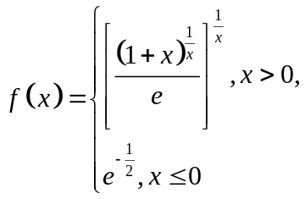在点处的连续性。
解：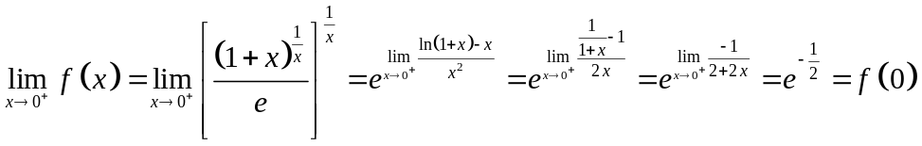，又显然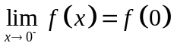，所以在点处连续。
- 求证下列的极限：
- 由中值定理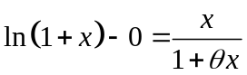，求证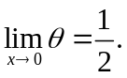
证明：
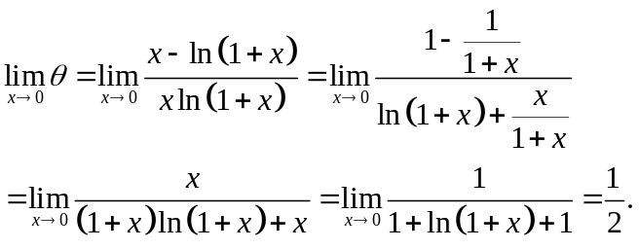
- 由中值定理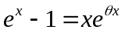，求证
证明：
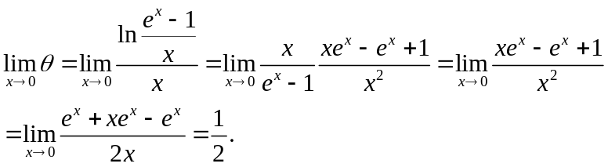
- 由中值定理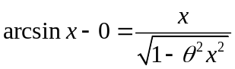，求证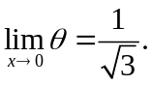
证明：
